# Ореховский Антон P3317

## Домашняя работа №2, вариант 10

По заданному регулярному выражению (*a?b(a*|b*)ca*)

* Построить недетерминированный КА;
* По полученному НДА построить ДКА;
* Минимизировать полученный ДКА;
* Для мин. ДКА написать программу-распознаватель предложений языка, порождаемого регулярным выражением.

1. Построить недетерминированный КА

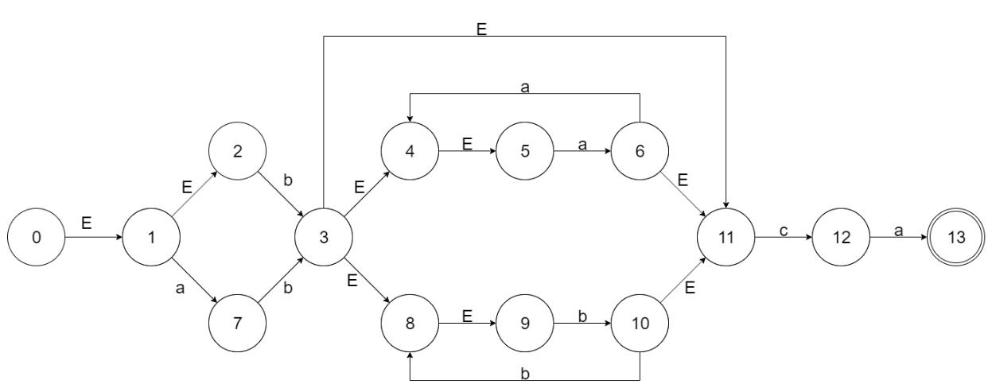

1. По полученному НДА построить ДКА

|  |  |  |  |  |
| --- | --- | --- | --- | --- |
| **ДКА S** | **S** | **a** | **b** | **c** |
| **1** | 1 2 | 1 7 | 3458910 | - |
|  |  |  | 11 |  |
| **2** | 1 7 | - | 3458910 | - |
|  |  |  | 11 |  |
| **3** | 3458910 | 345611 | 3891011 | 12 |
|  | 11 |  |  |  |
| **4** | 12 | - | - | 13 |
| **5** | 345611 | 345611 | - | 12 |
| **6** | 3891011 | - | 3891011 | 12 |
| **7** | 13 | - | - | - |

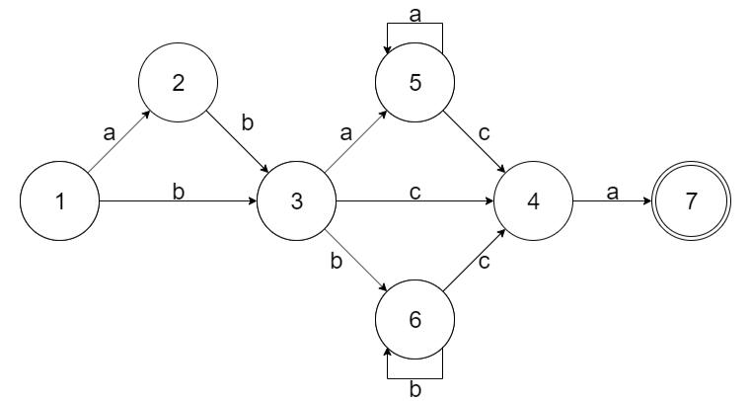

1. Минимизация автомата

|  |  |  |  |  |  |  |
| --- | --- | --- | --- | --- | --- | --- |
| **S** | **a** | **b** | **c** | **a** | **b** | **c** |
| **1** | 2 | 3 | - | A0 | A0 | - |
| **2** | - | 3 | - | - | A0 | - |
| **3** | 5 | 6 | 4 | A0 | A0 | A0 |
| **4** | 7 | - | - | B0 | - | - |
| **5** | a | - | 4 | A0 | - | A0 |
| **6** | - | 6 | 4 | - | A0 | A0 |
| **7** | - | - | - | - | - | - |

P0 = {A0={1,2,3,4,5,6}, B0={7}}

P1={A1={1,2,3,4,5,6},B1={7}}

P0 = P1, следовательно, автомат минимален

1. Программа-распознаватель

dfa = { 1:{'a':2,'b':3},

2:{'b':3},

3:{'a':5,'c':4,'b':6},

5:{'a':5,'c':4},

6:{'b':6,'c':4},

4:{'a':7}}

def checkString(string):

state = 1

result = True

for char in string:

try:

state = dfa[state][char]

except Exception:

result = False

if state != 7:

result = False

print(result)

print("Enter your string:")

string = input()

checkString(string)